附件2：

组织关系转接子系统
组织关系转接子系统，目前可实现陕西省范围内党员组织关系转出党组织与接收党组织之间“点对点”接转。支持党员在转出组织关系时，转出信息的网络流转和审批，转出单位党组织与接收单位党组织通过系统实现电子信息的对接。
省外的组织关系转接沿用纸质版的组织关系介绍信办理，但是还需要在党员信息系统内进行转出操作，不得删除党员信息。
该子系统采用工作推送的展现方式，分为待办工作、未办结工作和即将办理工作，更贴合业务办理习惯。同时可对转出、转入历史记录和本组织的审批记录进行查询，满足各级党组织对组织关系转接业务的监督与指导。
该子系统主要功能包括：组织关系转接管理和支部间转接。

关于权限设置
登陆学校党委的A账户如下图，进行相应设置，注意各高校给二级院系党组织设置权限时，应统一设置“无接转权限”，否则二级院系党组织转出党员时，会将学校党委“架空”，另外，其他地市的相关党组织前期也向工委反映过类似问题，请务必注意。（党委组织部已设置完成）
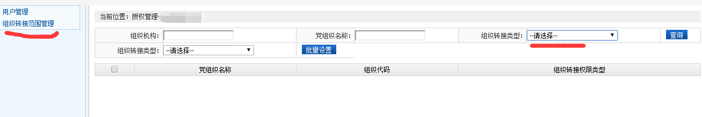

组织关系转接整体概况浏览
在八个子系统页面点击【组织关系转接】后，系统在新窗口中打开组织关系转接管理子系统首页，首页展示本系统信息概况及数据更新时间。主要包括本年度组织关系转接概况、转入概况、转出概况以及待办工作提醒概况。
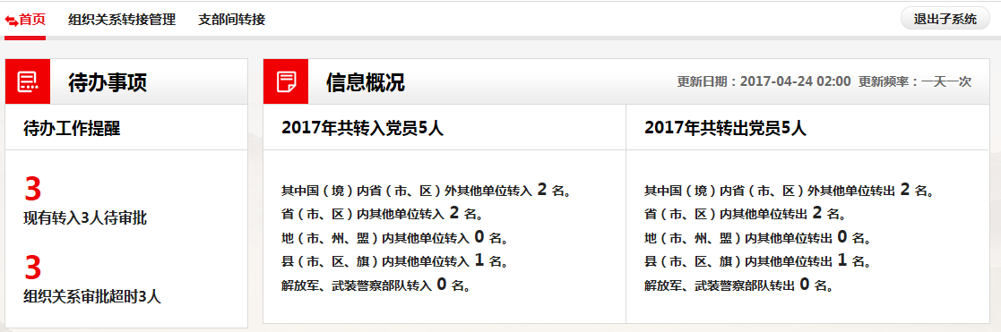

组织关系转接管理

待办工作查看

功能描述
待办工作查看功能主要支持需要本党组织审批或接收的党员信息。同时可以查看转接工作当前总耗费时间，与本党组织在转接工作中的耗费时间。利于对转接工作的把控。

操作步骤
- 登录系统，进入<组织关系转接>子系统，点击【组织关系转接管理】切换页签进入[组织关系转接管理]菜单，在[组织关系转接]标签页下，点击[待办工作]，进入<待办工作列表>页面。
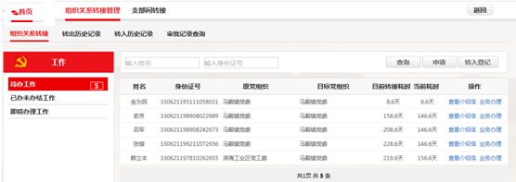
- 系统支持在查询区域输入【姓名】全名或输入姓名的关键字，点击【查询】列表页显示当前党组织下指定姓名的人员转接信息或指定关键字的人员转接信息，输入要查询的【身份证号】，点击【查询】列表页显示当前党组织下该身份证号的人员转接信息（身份证号是精确查询，需要输入准确的身份证号才能查询到）以便在待办工作中快速定位到人员转接信息
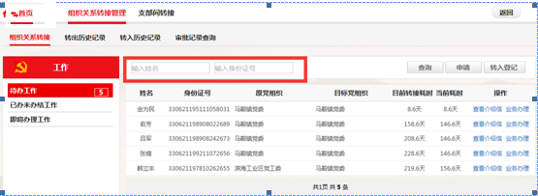

组织关系转接申请
系统支持转出方党组织在线提交组织关系转接申请，系统将根据输入的目标党组织自动生成组织关系转接路径，同时转接工作将显示在路径中各党组织的待办工作或即将办理工作列表中。

如何申请省内跨市组织关系转接
- 在<待办工作列表>页面中，点击【申请】跳转到<人员列表>页面，在条件区域输入条件快速定位到党员。查询方式详见6.1.2.1章
- 勾选需要进行组织关系转接的党员，点击【下一步】进入<申请转接>页面，选择转接类型为“省内直接转接组织关系”，输入其他组织转接相关信息，保证带“*”必填字段填写完整，点击【确定】，根据转接类型自动匹配有转接权限的党组织生成审批路径。
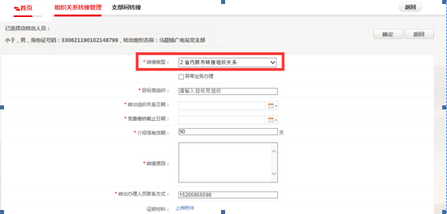

- 申请完成后，该组织关系转接记录可在[已办未办结工作]中跟踪查看。
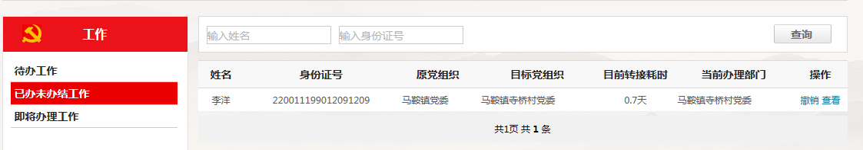
注意1：<组织关系转接申请>页面中，“目标党组织”字段需要输入关键字由系统从全国组织库中匹配所有党委，再匹配下拉中选择需要的党委。
注意2：系统将根据转接类型自动匹配有转接权限的党组织来办结业务
注意3：“转出时间”和“党费缴纳截止日期”不能输入未来时间
注意4：“介绍信有效期”默认是90天，也可以根据实际情况修改天数
注意5：“转出办理人员联系方式”可输入手机或座机号码
注意6：存在转接申请且该条申请未完成时，该党员不会显示在人员列表中

如何申请县内组织关系转接
- 在<待办工作列表>页面中，点击【申请】跳转到<人员列表>页面中，输入查询条件快速定位到党员。
- 勾选需要进行组织关系转接的党员，点击【下一步】。
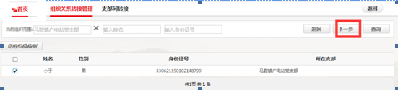
- 选择转接类型为“县内转接组织关系”，输入其他组织转接相关信息，保证带“*”必填字段填写完整，点击【确定】。
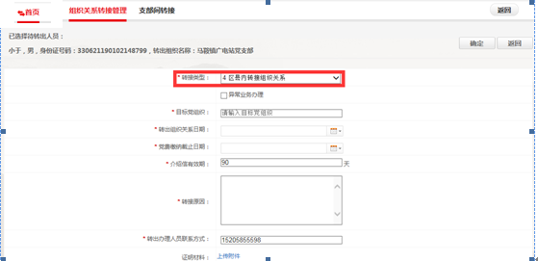
- 申请完成后，该组织关系转接记录可在[已办未办结工作]中跟踪查看。

注意1：<组织关系转接申请>页面中，“目标党组织”字段需要输入关键字由系统从库中匹配，再匹配下拉中选择需要的党组织。

接收方进行组织关系转入登记

功能描述
组织关系转入登记操作主要用于转出方党组织不在系统内时，可以由接收方有对应转接权限的党组织进行转入登记操作，同时确定目标党组织再生成转接路径，经过审批后，由目标支部接收完成组织关系转接操作。

操作步骤
- 在<待办工作列表>页面，点击【转入登记】，进入到对应页面。
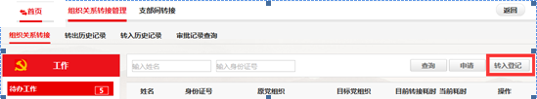
- 填写“身份证号码”，若系统可以从党员库中匹配到该党员，则姓名、性别、年龄、民族、党员类别字段会自动带入，否则需要手动填写。保证带“*”必填字段填写完整，点击【确定】。系统将根据转接目标党组织生成对应的转接路径。
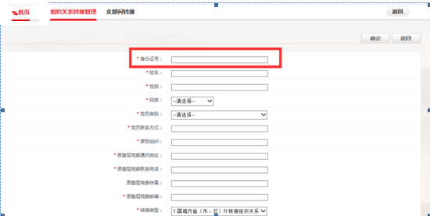
- 登记完成后，该组织关系转接记录可在[已办未办结工作]中跟踪查看。
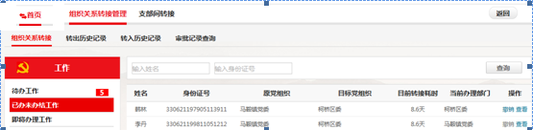
注意1：<转入登记>页面中，“目标党组织”字段需要输入关键字从系统中匹配，再匹配下拉中选择需要的党组织。

组织关系转接审批

功能描述
组织关系转接审批功能主要用于转接路径中的各党组织对组织关系转接进行同意或不同意操作。若审批同意，则转到下一路径节点；若审批不同意，则将组织关系转接打回至上一路径节点。

操作步骤
- 进入<待办工作>列表页面，点击待办事项的【业务办理】，进入到<转接详细信息>页面。
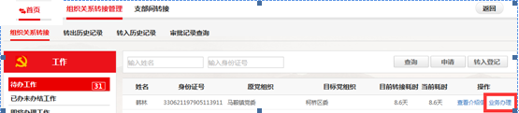
- 详细页面中可查看该转接路径，审批信息的根据记录和组织关系转接的党员基本信息和转接相关信息。点击【审批】。
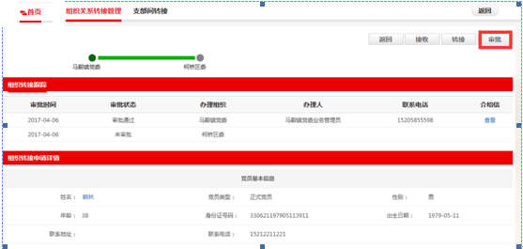
- 系统弹出审批对话框，点击【同意】或【不同意】，完成审批操作。
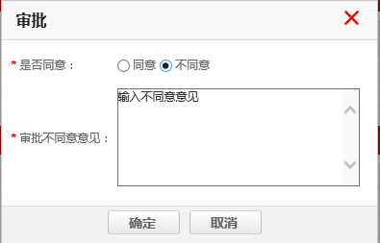
- 审批完成后，该组织关系转接记录可在[已办未办结工作]中跟踪查看。
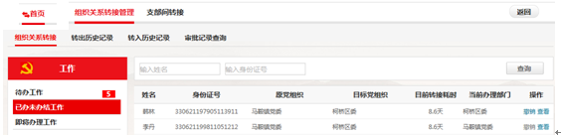

组织关系转接撤销

功能描述
党组织提交转出申请后，上级党组织未进行审批时，系统支持转出方党组织撤销转出申请。撤销的记录显示在转出方党组织的“审批记录查询”列表中，状态为已撤销。

操作步骤
- 进入已办未办结工作>列表页面，点击操作栏的【撤销】；
- 弹出提示框，点击【确定】，系统提示操作成功；
- 撤销完成后，该组织关系转接记录可在[审批记录查询]中跟踪查看。
注意1：转出方党组织只能撤销未经上级党组织审批的记录，如果该条组织关系转接上级已经审批，则【撤销】按钮置灰不可点。

接收转入人员

功能描述
接收转入人员功能主要用于党组织接收党员，目标党组织为党委，由党委指定接收的支部。

操作步骤
- 进入<待办工作>列表页面，点击待办事项的【业务办理】，进入到<转接详细信息>页面。
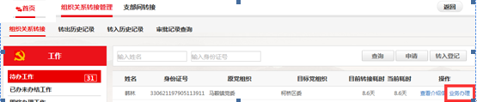
- 详细页面中可查看该转接路径，审批信息的根据记录和组织关系转接的党员基本信息和转接相关信息。点击【接收】。
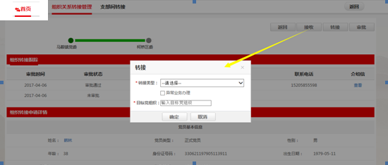
- 在<接收党员>页面中，输入带“*”必填字段，转入支部只能输入接收党委下的支部名称，由系统匹配选择。
- 接收完成后，可在转入历史记录中查看到此信息。
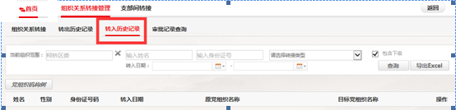

注意1：<接收党员>页面中，转入支部需要输入当前组织的下级支部，从系统中匹配，在匹配列表中选择需要的支部。

如何在转接过程中改变转接路径

功能描述
若组织关系转接过程中因某原因需要改变组织关系转接路径，则可在<转接详细信息>页面中进行调整。

操作步骤
- 进入<待办工作>列表页面，点击待办事项的【业务办理】，进入到<转接详细信息>页面。
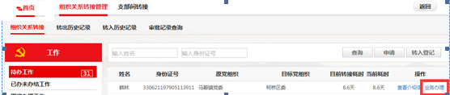
- 点击【转接】，输入转接类型和目标党组织，系统将根据信息重新规划转接路径。
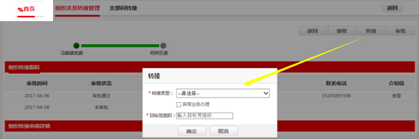
- 转接完成后，该组织关系转接记录可在[已办未办结工作]中跟踪查看。
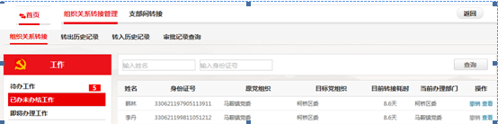
注意1：转接党组织名称只能输入组织关键字，从系统中匹配选择。
注意 2：当组织关系转接流程走到转入方时，转接操作匹配的组织范围需是当前组织的下级。

已办未办结工作查看

功能描述
已办未办结工作主要用于党组织跟踪本党组织已经办理但党员未落地时的转接工作。方便党组织时刻监控党员转接情况，同时可以查看到各级党组织审批转接流程跟踪。

操作步骤
- 选择[组织关系转接]菜单进入<组织关系转接管理>页面，点击<已办未办结工作>列表页面，在操作栏点击【查看】，进入到<转接详细信息>页面。
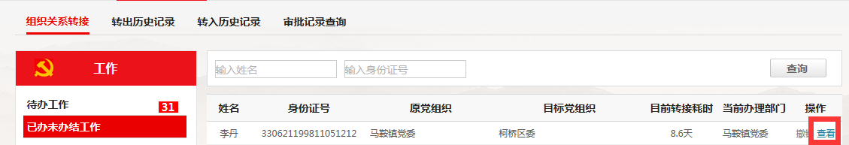
- 点击【关闭】或右上角【×】可关闭弹出框回到列表页。

即将办理工作查看

功能描述
即将办理工作主要用于党组织跟踪除待办党组织以外的即将办理转接的党组织情况。方便党组织时刻监控党员转接情况，同时可以查看到各级党组织即将审批转接的流程跟踪。

操作步骤
- 选择[组织关系转接]菜单进入<组织关系转接管理>页面，默认进入组织关系转接页面，点击<即将办理工作>列表页面，在操作栏点击【查看】，进入到<转接详细信息>页面。
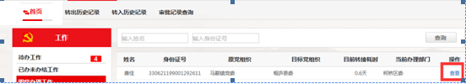
- 点击【关闭】或右上角【×】可关闭弹出框回到列表页。

转出历史记录查询

功能描述
转出历史纪录查询功能主要通过党员姓名、身份证号、转接类型、转出日期等基本信息快速检索到从本组织内转出的对应党员。用户也可通过选择组织机构，查找该组织下特定时间段内人员的转出记录，从而查询党员转出信息。查询得到的转出党员信息将在列表中集中展示，包括姓名、性别、身份证号、转出日期、原党组织名称、目标党组织名称等基本信息，如需了解转出详情，还可进一步查看组织关系转接的具体信息，方便各级组织进行相关工作的管理。

操作步骤
- 登录系统后，点击<首页>→【组织关系转接】，点击【转出历史记录】切换页签进入到<转出历史纪录>。
- 在<转出历史纪录>的查询区域，输入所需要查找【党员姓名】、【党员身份证号】、【转接类型】、【当前组织范围】和【转出日期】点击【查询】，将从当前登录节点的本级及直属下级党组织中查询出符合条件的转出党员显示在列表中。
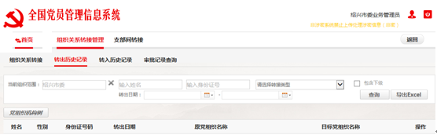
- 通过点击【党组织机构树】选择相应的党组织，再点击【查询】，查看组织内部的转出党员，默认查看所选党组织的本级与直属下级党组织中的转出党员，勾选【包含下级】，则可查看所选党组织的本级及所有下级党组织中的转出党员。
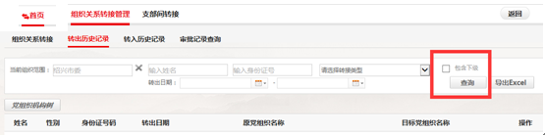
- 点击列表右侧的【查看】可查看该党员组织关系转接的具体信息。
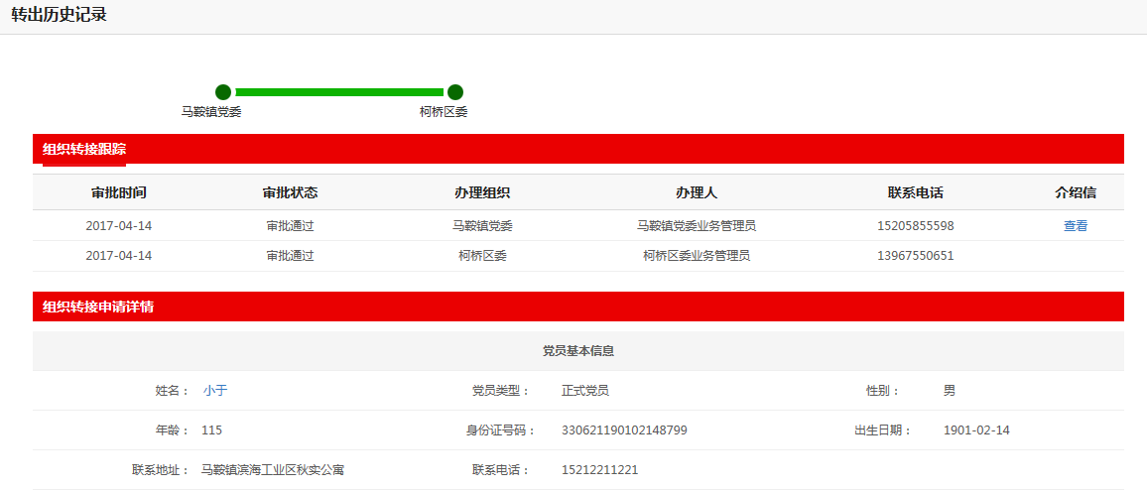

转出历史记录导出

功能描述
本系统可将查找得到的党员转出信息以excel表格的形式进行导出，方便组织对转出党员进一步的操作和统计。

操作步骤
- 在<转出历史纪录>的列表中选择【导出Excel】
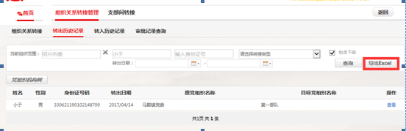
- 单击【导出Excel】，弹出提示框，点击【保存】下载表格
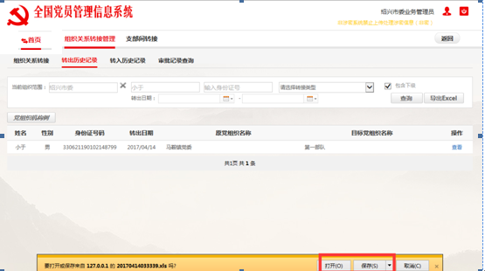

转入历史记录查询

功能描述
转入历史纪录查询功能通过党员姓名、身份证号、转接类型、转入日期等基本信息快速检索到从本组织内转入的对应党员。用户也可通过选择组织机构，查找该组织下特定时间段内人员的转入记录，从而查询党员转入信息。查询得到的转入记录将在列表中集中展示，包括姓名、性别、身份证号、转入日期、原党组织名称、目标党组织名称等基本信息，如需了解转入详情，还可进一步查看组织关系转接的具体信息，方便各级组织进行相关工作的管理。

操作步骤
- 登录系统后，点击<首页>→【组织关系转接】，进入<转入历史纪录>。
- 在<转入历史纪录>的查询区域，输入所需要查找【党员姓名】、【党员身份证号】、【转接类型】、【当前组织范围】和【转入日期】点击【查询】，将从当前登录节点的本级及直属下级党组织中查询出符合条件的转入党员显示在列表中。
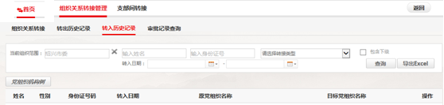
- 通过点击【党组织机构树】选择相应的党组织，再点击【查询】，查看组织内部的转入党员，默认查看所选党组织的本级与直属下级党组织中的转入党员，勾选【包含下级】，则可查看所选党组织的本级及所有下级党组织中的转入党员。
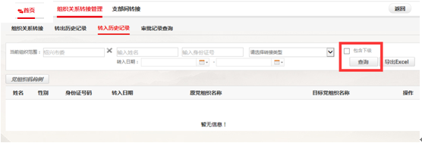
- 点击列表右侧的【查看】可查看该党员组织关系转接的具体信息。

转入历史记录导出

功能描述
转入历史记录导出功能主要是将查找得到的党员转入记录以excel表格的形式进行导出，包括转入党员的姓名、性别、身份证号、转接类别、转入日期、原党组织名称、目标党组织名称、描述信息、党费缴到日期等，方便组织对转入党员进一步的管理和统计。

操作步骤
- 在<转入历史纪录>的列表中选择【导出Excel】
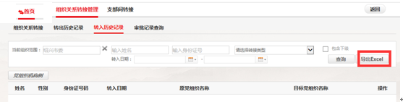
- 单击【导出Excel】，弹出提示框，点击【保存】下载表格

审批记录查询

功能描述
审批记录查询功能支持查询本党组织的组织关系转接审批记录，同时可以查看党员组织关系转接的详细审批信息。

操作步骤
- 在<组织关系转接管理>页面中，点击[审批记录查询]菜单，进入<审判记录列表>页面。
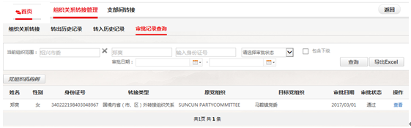
- 在列表查询区域输入查询条件，点击【查询】，可以快速定位到党员转接记录。
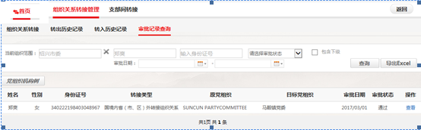
- 点击记录操作栏的【查看】，可以查看党员组织关系转接的详细审批信息。
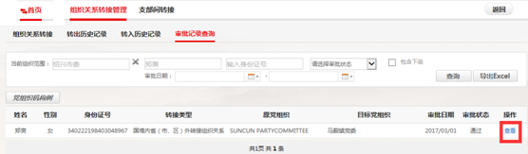

审批记录导出

功能描述
审批记录导出功能主要支持将组织关系转接的审批记录导出为excel。

操作步骤
- 在<审批记录列表>页面中，点击【导出excel】，页面弹出保存提示，点击【保存】或【另存为】，系统导出excel成功。
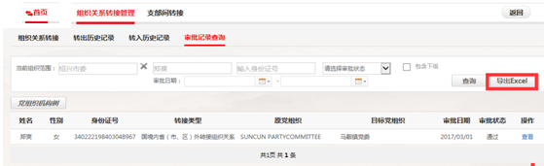

注意1：导出功能默认导出当前列表中的所有党员信息，若列表为查询的结果列表，则导出查询结果的党员信息。

支部间转接管理

支部间转接

功能描述
支部间转接功能主要支持对同一党委下的党员进行支部间的快速转接。即基层党委内部转接。

操作步骤
- 在支部间转接功能中，点击[支部间转接]菜单，进入<人员列表>页面。
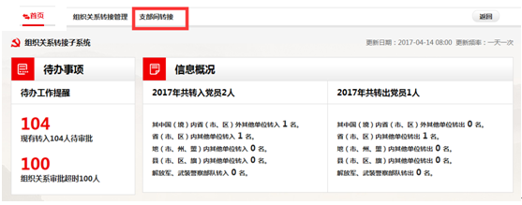
- 在列表查询区域输入查询条件，点击【查询】，可以快速定位党员。
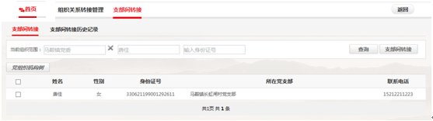
- 勾选需要进行支部间转接的人员，点击【支部间转接】。
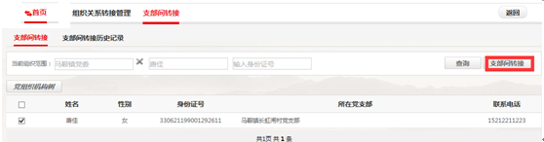
- 输入同党委下的目标党组织，系统从支部间点击【确定】，系统提示保存成功，即可完成支部间转接。
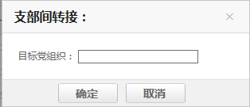

注意1：用户只能对本党组织的直属支部或直属总支下支部中的党员进行支部间转接操作，不能跨党委进行支部间转接操作。
注意2：目标党组织只能填写用户所在党组织的直属支部或直属总支下的支部，且与进行支部间转接的党员所在支部不同的支部。

支部间转接历史记录查询

功能描述
支部间转接历史记录查询功能主要是通过姓名、身份证号快速检索到本党组织的直属支部或直属总支下支部间进行支部转接的党员。用户还可以通过切换党组织机构，查询该党组织下的支部间转接党员记录。查询结果将通过列表形式集中展示支部间转接党员的姓名、身份证号、转出支部、转入支部、操作时间等基本信息，方便各级组织进行相关工作的管理。

操作步骤
- 在<支部间转接历史纪录>的查询区域，输入所需要查找【党员姓名】或【党员身份证号】点击【查询】，将从当前登录节点下的直属支部及直属总支下的支部中查询出符合条件的支部间转接记录。
